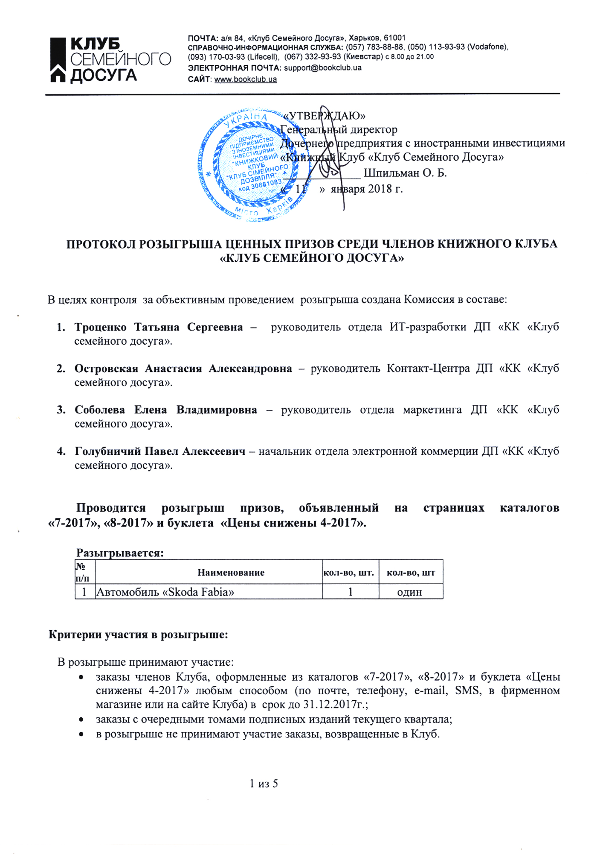
Для проведения розыгрыша по вышеперечисленным критериям отобрано 742487 заказов от 495651 члена Клуба.

Метод проведения розыгрыша:

Розыгрыш приза «Автомобиль «Skoda Fabia» проводится в два этапа:
- каждому заказу присваивается уникальный номер в списке участников розыгрыша; из общего списка участников компьютерная программа методом случайных чисел отбирает 100 заказов для финального розыгрыша методом жеребьевки с использованием лототрона с шарами.
- 100 шаров со сквозной нумерацией помещаются в лототрон.
Ведущий объявляет название разыгрываемого приза, крутится лототрон, после его полной остановки вынимается один из шаров, номер которого является выигрышным.
Ведущий объявляет номер выигрышного шарика, полное имя и место проживания призера, порядковый номер заказа которого в списке финалистов совпадает с выигрышным номером.
Результаты розыгрыша записываются в данный протокол.

Результаты компьютерного отбора финалистов для розыгрыша приза «Автомобиль «Skoda Fabia» 100 (сто):

№ п/п | № заказа в списке участников | № клубной карты | Фамилия Имя Отчество | Населенный пункт
 | 1737 |  | КУЗИК РОМАН МИХАЙЛОВИЧ | ЗУБРА ПУСТОМЫТОВСКИЙ р-н ЛЬВОВСКАЯ обл.
 | 21825 |  | ПАРХОМЕНКО ВАЛЕРИЙ ВЛАДИМИРОВИЧ | КИЕВ
 | 21862 |  | ЦЫГАНОВ ГЕННАДИЙ ВЛАДИМИРОВИЧ | ЗАПОРОЖЬЕ
 | 27698 |  | ЦАРАНЕНКО ТАТЬЯНА ГРИГОРЬЕВНА | ХОРОШЕЕ ПЕТРОПАВЛОВСКИЙ р-н ДНЕПРОПЕТРОВСКАЯ обл.
 | 29143 |  | ЧАБАНЮК АЛЕКСАНДР СТЕПАНОВИЧ | БОРИСПОЛЬ КИЕВСКАЯ обл.
 | 56093 |  | БУРЛАКОВА СВЕТЛАНА АНДРЕЕВНА | ПЕТРИКОВКА ДНЕПРОПЕТРОВСКАЯ обл.
 | 60825 |  | КОВАЧ ОКСАНА ИВАНОВНА | КЛЯЧАНОВО МУКАЧЕВСКИЙ р-н ЗАКАРПАТСКАЯ обл.
 | 63299 |  | ХАЕЦКАЯ ЕЛЕНА ВАСИЛЬЕВНА | СЫРВАТИНЦЫ ГОРОДОКСКИЙ р-н ХМЕЛЬНИЦКАЯ обл.
 | 66818 |  | ПОНОМАРЕНКО ВЛАДИМИР ИВАНОВИЧ | СЕМЕНОВКА БАРЫШЕВСКИЙ р-н КИЕВСКАЯ обл.
 | 69702 |  | МАКАРОВИЧ ЛЮСЯ ВАСИЛЬЕВНА | ВОЛЬНЯНСК ЗАПОРОЖСКАЯ обл.
 | 74356 |  | МУНТЯН ВЛАДИМИР СЕРГЕЕВИЧ | КРИВАЯ БАЛКА САРАТСКИЙ р-н ОДЕССКАЯ обл.
 | 91248 |  | ПЕТРЕНКО АНАТОЛИЙ МИХАЙЛОВИЧ | СТЕПАНОВКА РАЗДЕЛЬНЯНСКИЙ р-н ОДЕССКАЯ обл.
 | 92578 |  | СМИЛЯНЕЦ ТАТЬЯНА ПЕТРОВНА | МОНАСТЫРИЩЕ ЧЕРКАССКАЯ обл.
 | 93998 |  | СТАРОВОЙТ АННА ПАВЛОВНА | ПЕСКОВКА БОРОДЯНСКИЙ р-н КИЕВСКАЯ обл.
 | 103647 |  | НАЗАРЕНКО ВАЛЕНТИНА АНАТОЛЬЕВНА | СТРИЖАВКА ВИННИЦКИЙ р-н ВИННИЦКАЯ обл.
 | 104918 |  | СУРОВИКИНА ТАТЬЯНА ЮРЬЕВНА | СТЕПНОЕ ШИРОКОВСКИЙ р-н ДНЕПРОПЕТРОВСКАЯ обл.
 | 111140 |  | САМСОНОВА ГАЛИНА АНАТОЛЬЕВНА | ЗИРКА АКИМОВСКИЙ р-н ЗАПОРОЖСКАЯ обл.
 | 117417 |  | АНДРИЕВСКАЯ ВЕЛИНА ПАРФЕНТЬЕВНА | НОВОАРХАНГЕЛЬСК КИРОВОГРАДСКАЯ обл.
 | 120943 |  | КУЧЕРЕВСКАЯ ВАЛЕНТИНА НИКОЛАЕВНА | ОЧАКОВ НИКОЛАЕВСКАЯ обл.
 | 123111 |  | ПАВЛОВА ИРИНА АЛЕКСАНДРОВНА | КРЕМЕННАЯ ЛУГАНСКАЯ обл.
 | 128008 |  | СТРОГУШ СВЕТЛАНА НИКОЛАЕВНА | БАШМАЧКА СОЛОНЯНСКИЙ р-н ДНЕПРОПЕТРОВСКАЯ обл.
 | 133347 |  | АГАФОНОВА НАТАЛЬЯ ВАСИЛЬЕВНА | КОРОСТЕНЬ ЖИТОМИРСКАЯ обл.
 | 138971 |  | ОСИПЕНКО ОКСАНА ЮРЬЕВНА | КУХАРИ ИВАНКОВСКИЙ р-н КИЕВСКАЯ обл.
 | 141052 |  | БЕЛОУС ИРИНА ВИКТОРОВНА | КРИВОЙ РОГ ДНЕПРОПЕТРОВСКАЯ обл.
 | 151476 |  | ЗАГОРУЙ СЕРГЕЙ ВИТАЛЬЕВИЧ | МАЛАЯ БЕРЕЗАНКА ЗГУРОВСКИЙ р-н КИЕВСКАЯ обл.
 | 176480 |  | РОСЕНКО ИРИНА ЕВГЕНЬЕВНА | ХАРЬКОВ
 | 177341 |  | БЕЗРУК ВИКТОРИЯ НИКОЛАЕВНА | БЕЗРУКИ ДЕРГАЧЕВСКИЙ р-н ХАРЬКОВСКАЯ обл.
 | 178528 |  | БЕРНЫК НАТАЛЬЯ ОЛЕГОВНА | БОРОДЯНКА КИЕВСКАЯ обл.
 | 180429 |  | КАЛИНИНА СВЕТЛАНА ВЛАДИМИРОВНА | НОВОДОНЕЦКОЕ ДОБРОПОЛЬСКИЙ р-н ДОНЕЦКАЯ обл.
 | 180645 |  | ДЗЬОМА ЛЮДМИЛА НИКОЛАЕВНА | КОНЕЛА ЖАШКОВСКИЙ р-н ЧЕРКАССКАЯ обл.
 | 188314 |  | ОНОПРИЕНКО СВЯТОСЛАВ НИКОЛАЕВИЧ | НИКОЛАЕВ
 | 248324 |  | БАГРІЙ АНДРІЙ НЕСТОРОВИЧ | СОКАЛЬ ЛЬВОВСКАЯ обл.
 | 268213 |  | БАСЬКО ОЛЕГ НИКОЛАЕВИЧ | ШИШКИНО НОВОУКРАИНСКИЙ р-н КИРОВОГРАДСКАЯ обл.
 | 273316 |  | КОЛЬЯКОВ АЛЕКСАНДР НИКОЛАЕВИЧ | МУКАЧЕВО ЗАКАРПАТСКАЯ обл.
 | 277816 |  | СИЧКАР ТАТЬЯНА ВИТАЛЬЕВНА | РОСКОШНАЯ СТАВИЩЕНСКИЙ р-н КИЕВСКАЯ обл.
 | 283403 |  | МАГАЛЬ ОКСАНА ИВАНОВНА | ЖУРАВНО ЖИДАЧОВСКИЙ р-н ЛЬВОВСКАЯ обл.
 | 297808 |  | МИЛОВА РАИСА ПЕТРОВНА | ХМЕЛЬНИЦКИЙ
 | 301862 |  | ОСИПЕНКО ВИКТОР ИВАНОВИЧ | КИЕВ
 | 302642 |  | КОВАЛЬЧУК ИРИНА ВИКТОРОВНА | ВИШНЯКОВКА КИРОВОГРАДСКИЙ р-н КИРОВОГРАДСКАЯ обл.
 | 305205 |  | СИЧ ИРИНА ВАЛЕРИЕВНА | ИВАНО-ФРАНКОВСК
 | 309059 |  | КУРИЛО ЛЮДМИЛА НИКОЛАЕВНА | ДНЕПР
 | 323819 |  | МИРОШНИЧЕНКО ЕВГЕНИЙ ПАВЛОВИЧ | ВЫСОКИЙ ХАРЬКОВСКИЙ р-н ХАРЬКОВСКАЯ обл.
 | 327182 |  | КОСОВАН ОКСАНА ВАЛЕРЬЕВНА | ГРЕБЕНКИ ВАСИЛЬКОВСКИЙ р-н КИЕВСКАЯ обл.
 | 335525 |  | КОНОНОВА ВАЛЕРИЯ ВАЛЕРЬЕВНА | ИВАНО-ФРАНКОВСК
 | 341078 |  | КУЛИК ИРИНА АНАТОЛИЕВНА | ЯРМОЛИНЦЫ ХМЕЛЬНИЦКАЯ обл.
 | 341656 |  | ОЛЕЙНИК НЕЛЛЯ НИКОЛАЕВНА | ЛУЦК
 | 347146 |  | КЛЕЙМЕНОВ ГЕННАДИЙ ВАЛЕНТИНОВИЧ | ЧЕРНОБАЕВКА БЕЛОЗЕРСКИЙ р-н ХЕРСОНСКАЯ обл.
 | 358605 |  | РОЕВА ВАЛЕНТИНА ИВАНОВНА | ДАНИЛОВКА КРИВОРОЖСКИЙ р-н ДНЕПРОПЕТРОВСКАЯ обл.
 | 358899 |  | ШМАКОВ ВИКТОР ВИКТОРОВИЧ | КИЕВ
 | 362818 |  | ТРОЦЮК ТАТЬЯНА НИКОЛАЕВНА | ОДЕССА
 | 371236 |  | КОРОТЯ МАРИНА СЕРГЕЕВНА | ХРИСТОФОРОВКА КРИВОРОЖСКИЙ р-н ДНЕПРОПЕТРОВСКАЯ обл.
 | 373407 |  | ТИМОШЕНКО АЛЕКСАНДР ВАСИЛЬЕВИЧ | ЧЕРКАССЫ
 | 379472 |  | ЛИС ВАЛЕНТИНА АНАТОЛЬЕВНА | РОМНЫ СУМСКАЯ обл.
 | 391193 |  | ЖИЛИНА ЕЛИЗАВЕТА НИКОЛАЕВНА | ПЕТРОВКА ИВАНОВСКИЙ р-н ОДЕССКАЯ обл.
 | 403288 |  | СОРОКИН ЮРИЙ АЛЕКСЕЕВИЧ | КИЕВ
 | 403840 |  | ПЕДОС ВЛАДИМИР ДМИТРИЕВИЧ | ДНЕПР
 | 407706 |  | КОРНЕВА ИННА МИХАЙЛОВНА | ИЗМАИЛ ОДЕССКАЯ обл.
 | 417783 |  | ДАРЛИНГ ГЛОРИЯ НИКОЛАЕВНА | КРАМАТОРСК ДОНЕЦКАЯ обл.
 | 423715 |  | ТЕВЛИН МАРЬЯНА ДМИТРИЕВНА | ЛЬВОВ
 | 426022 |  | ШАЛЬНОВА ГАЛИНА ВЯЧЕСЛАВОВНА | ХАРЬКОВ
 | 430749 |  | СЫРОВАЯ ВАЛЕНТИНА ДМИТРИЕВНА | МЕЛИТОПОЛЬ ЗАПОРОЖСКАЯ обл.
 | 435801 |  | ХОМЯК ЛИДИЯ ВАСИЛЬЕВНА | КИЕВ
 | 439631 |  | КУЗЬМЕНКО ВЕРА АЛЕКСЕЕВНА | СЛАВГОРОД КРАСНОПОЛЬСКИЙ р-н СУМСКАЯ обл.
 | 446924 |  | БУРДЕЙНАЯ ВАЛЕНТИНА ПАВЛОВНА | ЧЕРНОМОРСК ОДЕССКАЯ обл.
 | 472928 |  | ГРИЦЕНКО ЛЮДМИЛА МИХАЙЛОВНА | КИЕВ
 | 473419 |  | МАЛИЕНКО ИРИНА АЛЕКСАНДРОВНА | БЕРДЯНСК ЗАПОРОЖСКАЯ обл.
 | 498715 |  | ГОНТАРЬ ВИКТОР ИВАНОВИЧ | ПОЛТАВА
 | 508561 |  | БОЙКО МАРИЯ ПЕТРОВНА | ВЕЛИКИЕ БОРКИ ТЕРНОПОЛЬСКИЙ р-н ТЕРНОПОЛЬСКАЯ обл.
 | 512365 |  | ТУРКО ИРИНА ВЯЧЕСЛАВОВНА | ТЕРНОПОЛЬ
 | 514807 |  | КОЗАК НАДЕЖДА НИКОЛАЕВНА | ХАРЬКОВ
 | 523166 |  | МУКОИДА ИННА ВЛАДИМИРОВНА | ОДЕССА
 | 526569 |  | МАНЫЛОВА ОЛЬГА ПАВЛОВНА | ХЕРСОН
 | 538044 |  | МАЛОВА ЕКАТЕРИНА АНДРЕЕВНА | ХЕРСОН
 | 539727 |  | РАКУЛ АНТОНИНА ВСЕВОЛОДОВНА | ОДЕССА
 | 545269 |  | ПЕТРЕНКО АЛЛА АЛЕКСАНДРОВНА | ВИННИЦА
 | 547386 |  | ЛИТВИНОВА ЛЮДМИЛА НЕСТЕРОВНА | ХАРЬКОВ
 | 548836 |  | ГАРКАВЕНКО ЛЮБОВ ИВАНОВНА | ГАРКУШИНЦЫ МИРГОРОДСКИЙ р-н ПОЛТАВСКАЯ обл.
 | 555151 |  | ЦИПАН ЕКАТЕРИНА ВИКТОРОВНА | КИЕВ
 | 559906 |  | КРЕТОВ ВЛАДИМИР ВАСИЛЬЕВИЧ | ЧЕРКАССЫ
 | 567093 |  | АЛЕЩЕНКО ЭЛЛА ВЛАДИМИРОВНА | ХАРЬКОВ
 | 578072 |  | КАПУСТА АНАСТАСИЯ ДМИТРЕЕВНА | КАМЕНСКОЕ ДНЕПРОПЕТРОВСКАЯ обл.
 | 578395 |  | ПАСЕНКО ЕВГЕНИЙ ИВАНОВИЧ | НИКОПОЛЬ ДНЕПРОПЕТРОВСКАЯ обл.
 | 599916 |  | ЛАВРЕНОВ ДЕНИС КОНСТАНТИНОВИЧ | ХАРЬКОВ
 | 600655 |  | МАКСИМОВ АЛЕКСАНДР ВИКТОРОВИЧ | ЖИТОМИР
 | 602489 |  | ПЕДЧЕНКО ЛАРИСА АЛЕКСЕЕВНА | ПОЛТАВА
 | 611647 |  | НИКОЛИН ЛЮДМИЛА ВЛАДИМИРОВНА | ЛЬВОВ
